# Allevamento ittico

## Jacopo Mattia Marconi

### Indice

1. ANALISI DEL PROBLEMA:

Il contesto:

* Studiamo il contesto di una società che gestisce vasche a temperatura controllata per l’allevamento di pesci tropicali. L’allevamento consiste in una serie di vasche totalmente autosufficienti per fornire l’illuminazione e l’alimentazione necessarie alle diverse specie presenti. Ogni vasca è dotata di una serie di sensori per impostare, tramite degli attuatori, le condizioni ottimali per la specie di pesce contenuta (es. quantità di nutrienti, ciclo di illuminazione, temperatura dell’acqua, ecc…). Le vasche, quando sono in sede, sono collegate a un sistema centrale attraverso la rete aziendale a cui trasmettono tutti i parametri rilevati e da cui ricevono le impostazioni di funzionamento. Nel database del sistema centrale sono memorizzate le informazioni specifiche di configurazione standard dell’azienda e le necessità delle diverse specie di pesci da utilizzare per l’impostazione delle vasche. La società rende disponibile un servizio di noleggio per utenti esterni (ad esempio fiere che inseriscono le vasche come elemento di arredamento temporaneo); in tal caso le vasche per poter funzionare devono potersi collegare al sistema di gestione centrale. Gli utenti possono collegarsi ad un’applicazione per acquistare il servizio e per verificare lo stato della propria vasca. Settimanalmente la società deve generare la bolletta di pagamento per i propri clienti, a tal proposito è necessario conteggiare il consumo effettivo di ogni vasca noleggiata (costo fisso orario, nutrienti ed energia consumati).

Informazioni aggiuntive:

* Ipotizziamo che la società sia composta da una singola sede centrale comprensiva di vertice strategico, linea intermedia e nucleo operativo con ampia zona di esposizione per le vasche. Quest’ultime possono variare in lunghezza, larghezza e profondità, conseguentemente a ciò, ogni vasca possiede un costo fisso qualora venga noleggiata. Le vasche dispongono di un’interfaccia di rete ethernet, con connettore standard RJ-45, e di un’interfaccia di rete wireless, con standard Wi-Fi 4 (IEEE 802.11n) con velocità 72-600 Mbit/s e frequenze di 2.4 o 5 GHz. Ogni singola vasca è dotata di uno schermo touch resistivo, per facilitarne l’uso del personale tramite guanti protettivi (necessari sul luogo di lavoro). Tramite lo schermo touch è possibile visualizzare informazioni primarie come temperatura, livello di ossigeno, livello dell’acqua e tipologia di pesci contenuti. Dal medesimo schermo è possibile accendere e spegnere le luci interne ed esterne della vasca (funzionalità pensata a fini dimostrativi). Le vasche situate all’interno dell’azienda possono essere collegate indipendentemente tramite rete cablata o wireless al sistema informativo centrale composto da un database server MySQL interno (non raggiungibile dalla rete internet) raggiungibile, invece, da un server web (posto in DMZ). I clienti possono accedere all’area riservata in seguito ad una autenticazione con mail e password personali attraverso il sito web aziendale. Le vasche noleggiate dai clienti, e ovviamente poste all’esterno dell’azienda, possono essere a loro volta collegate tramite rete cablata o wireless, a seconda delle esigenze, e comunicano al sistema centrale dell’azienda tramite VPN Site-to-site con protocollo di tunneling Ipsec. I clienti che usufruiscono del servizio di noleggio (unico servizio proposto dall’azienda, per garantire supporto e qualità) devono necessariamente possedere una partita iva, senza la quale non è possibile noleggiare le vasche. L’azienda dispone di un servizio di supporto telefonico di pronto intervento a tempo pieno.

Il sito web aziendale dispone di:

* una sezione composta da informazioni aziendali (storia, inizi, numeri, personale, politica d’impresa, ecc…);
* una sezione di vendita per le aziende del servizio di noleggio delle vasche con un catalogo delle vasche disponibili al noleggio e le relative informazioni (misure, costo, materiali utilizzati, ecc…);
* una sezione riservata, con accesso tramite mail e password personali, con differenti autorizzazioni in base al ruolo di ciascuno per l’azienda (personale interno o clienti);

L’utente “cliente”:

* Dopo aver eseguito l’accesso tramite autenticazione con mail e password personali, il singolo cliente potrà visualizzare lo stato completo della sua vasca e il costo fisso orario, nonché il costo totale dall’inizio del noleggio; è possibile visualizzare, inoltre, lo storico relativo ai noleggi delle vasche dell’utente stesso. In ogni momento, l’utente “cliente” è in grado di visualizzare lo storico dei dati relativi ad ogni singola vasca posseduta da lui stesso.

L’utente “personale”:

* Il personale interno dell’azienda, una volta effettuato l’accesso all’area riservata, è in grado di controllare lo stato di ciascuna vasca, interna all’azienda o noleggiata da un cliente, per monitorare lo stato di ciascuna e intervenire prontamente in caso di necessità.

Il sito web è scritto prevalentemente in PHP, per la facile integrazione con i servizi offerti da MySQL.

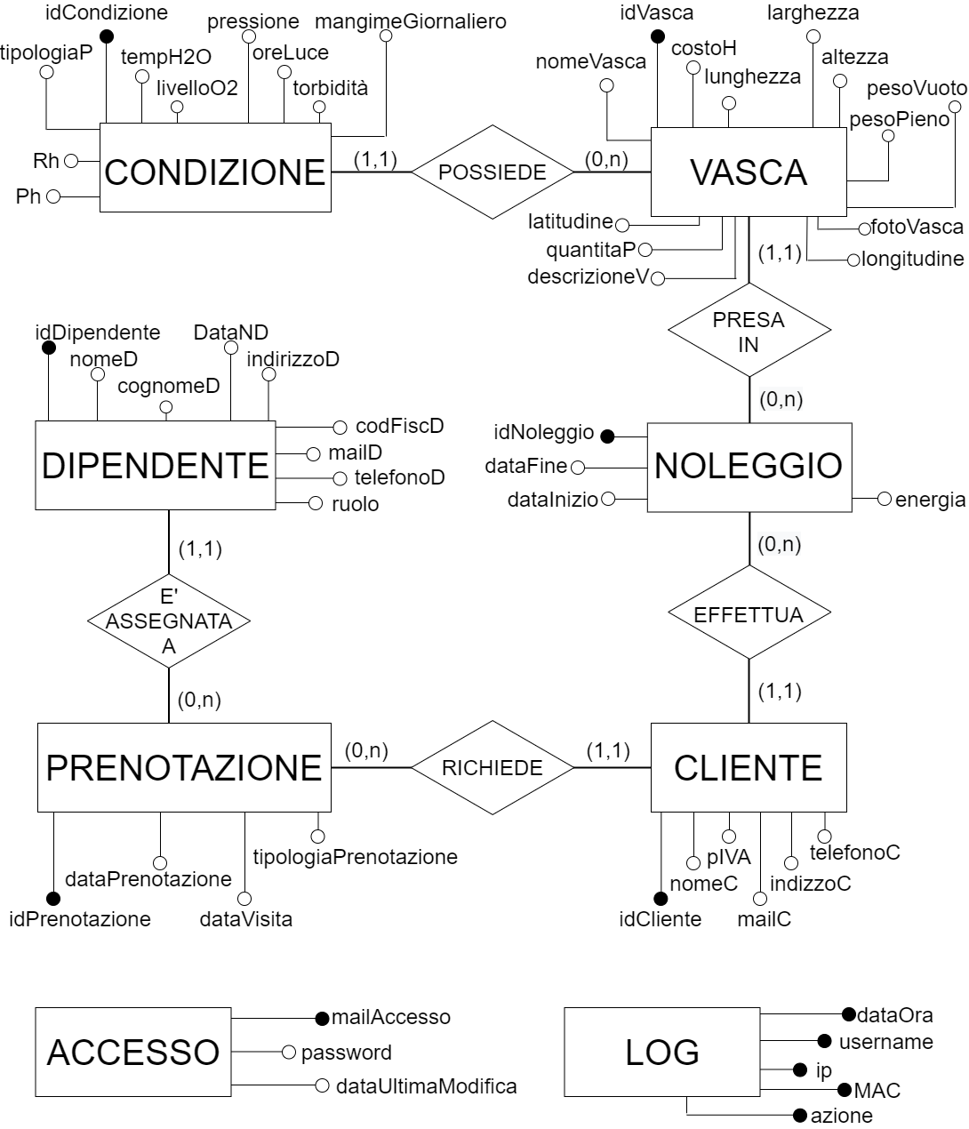

NOTE:

* Condizione: ogni condizione descrive i valori ideali dell’habitat riferiti alla tipologia di pesce.

L’attributo *mangimeGiornaliero* rappresenta i grammi di cibo che giornalmente ogni singolo pesce deve assumere.

* Vasca: il costo orario di ogni singola vasca dipende dalle misure della vasca stessa.

Gli attributi *nomeVasca* e *fotoVasca* hanno uno scopo puramente espositivo, utilizzati nel sito web.

Ogni vasca è dotata di GPS per motivi di sicurezza.

* Noleggio: al momento del contratto di noleggio viene indicata la durata del noleggio stesso, per questo motivo l’attributo *dataFIne* non è opzionale.

L’attributo *energia* contiene il dato dell’energia consumata dall’inizio del noleggio, aggiornata giornalmente.

* Cliente: l’azienda permette il noleggio delle vasche solamente ai clienti dotati di partita IVA.
* Noleggio: un cliente può richiedere una prenotazione online descrivendo solamente la tipologia di intervento richiesto. L’attributo *dataPrenotazione* si riferisce alla data nella quale il cliente richiede la prenotazione. L’attributo dataVisita è opzionale, viene aggiunto dal personale autorizzato interno dopo aver visionato le disponibilità dell’azienda.
* Accesso: l’entità *Accesso* si riferisce agli accessi all’area riservata del sito web. Ogni accesso è diversificato grazie alla mail, che definisce univocamente l’entità stessa.

L’attributo *dataUltimaModifica* è necessario per permettere all’utente di cambiare password di accesso ogni 3 mesi.

* Log: l’entità Log viene utilizzata per tenere traccia di ogni azione svolta all’interno dell’area riservata. Ogni record memorizzato viene cancellato dopo 6 mesi.

Documentazione delle ENTITA’:

|  |  |  |  |  |  |
| --- | --- | --- | --- | --- | --- |
| NOME | DESCRIZIONE | ATTRIBUTI | OPZ. ATTR. | TIPO | DOMINIO |
| Condizione | L’entità *Condizione* contiene le informazioni sulle diverse condizioni che ogni vasca possiede a seconda della tipologia di pesce. | **idCondizione PK**  tipologiaP  tempH2O  livelloH2O  pressione  oreLuce  torbidità  mangimeGiornaliero  Rh  Ph | No  No  No  No  No  No  No  No  No  No | Int  Varchar 20  Int  Int  Int  Int  Int  Int  Int  Int | >0  >=0  >0  >=0  >=0  >0  >0 |
| Vasca | L’entità *Vasca* contiene le informazioni proprie di una vasca. | **idVasca PK**  nomeVasca  fotoVasca  costoH  lunghezza  larghezza  altezza  pesoVuoto  pesoPieno  quantitaP  descrizioneV  Latitudine  Longitudine | No  No  Si  No  No  No  No  No  No  No  No  No  No | Int  Varchar 20  Image  Int  Int  Int  Int  Int  Int  Int  Varchar 50  Varchar 20  Varchar 20 | >0  >0 && <600 >0 && <200  >0 && <250  >0  >pesoVuoto  >0 |
| Noleggio | L’entità *Noleggio* contiene le informazioni relative ai noleggi delle vasche effettuati dai clienti | **idNoleggio PK**  dataInizio  dataFine  energia | No  No  No  No | Int  Date  Date  Int | >dataInizio  >=0 |
| Cliente | L’entità *Cliente* contiene le informazioni relative ad ogni singolo cliente | **idCliente PK**  nomeC  pIVA  mailC  indirizzoC  telefonoC | No  No  No  No  No  No | Int  Varchar 20  Char (11)  Varchar 20  Varchar 20  Char (10) |  |
| Prenotazione | L’entità *Prenotazione* contiene le informazioni relative ad ogni prenotazione di visita di un tecnico da parte di un cliente. | **idPrenotazione PK**  dataPrenotazione  dataVisita  tipologiaPrenotazione | No  No  Si  No | Int  Date  Date  Varchar 30 | {sopraluogo, assistenza tecnica, collaborazione, assistenza all’acquisto} |
| Dipendente | L’entità *Dipendente* si riferisce alle informazioni utili di ogni dipendente dell’azienda | **idDipendente PK**  nomeD  cognomeD  dataND  indirizzoD  codfiscD  mailD  telefonoD  ruolo | No  No  No  No  No  No  No  No  No | Int  Varchar 20  Varchar 20  Date  Varchar 20  Char 16  Varchar 20  Char 10  Varchar 20 |  |
| Accesso | L’entità *Accesso* contiene i dati relativi all’accesso all’area riservata del sito web aziendale | **mailAccesso PK**  dataUltimaModifica  password | No  No  No | Varchar 20  date  Varchar 20 | >8 caratteri (>1 maiuscola, >1 carattere speciale, >1 numero, no sequenze di alcun tipo) |
| Log | L’entità *Log* contiene i dati di ogni singola azione svolta da un utente all’interno dell’area riservata del sito web aziendale | **dataOra PK**  **username PK**  **ip PK**  **MAC PK**  **Azione PK** | No  No  No  Si  No | Date  Varchar 20  Varchar 15  Varchar 17  Varchar 20 |  |

Documentazione delle ASSOCIAZIONI:

|  |  |  |  |
| --- | --- | --- | --- |
| NOME | DESCRIZIONE | ENTITA’ COINVOLTE | ATTRIBUTI |
| possiede | L’associazione *possiede* descrive il legame tra le vasche e le relative condizioni | Condizione  Vasca |  |
| presa in | L’associazione *presa in* descrive il legame tra le vasche e i relativi noleggi | Vasca  Noleggio |  |
| effettua | L’associazione *effettua* descrive il legame tra i noleggi e i clienti | Noleggio  Cliente |  |
| richiede | L’associazione *richiede* descrive il legame tra i clienti e le prenotazioni effettuate | Cliente  Prenotazione |  |
| è assegnata a | L’associazione *è assegnata a* descrive il legame tra le prenotazioni e i dipendenti a cui sono affidate le prenotazioni | Prenotazione  Dipendente |  |

Infrastruttura di rete interna all’azienda:

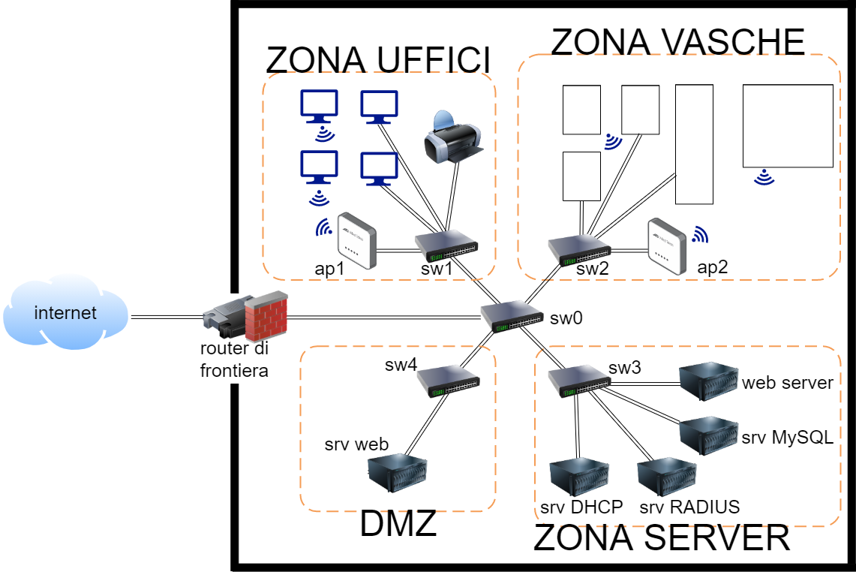

Esempio di possibile infrastruttura di rete esterna, posseduta da un cliente:

